**工商银行助学贷款还款计划查询指南**

软件下载指南

下载中国工商银行手机银行

IOS :app store里搜索中国工商银行手机银行进行下载

安卓 ：在平常下载软件的相应应用市场中进行下载

进入手机网银之前需要先进行登录中国工商银行手机银行

需要先输入注册网银时预留的手机号作为账号，之后输入登录网银时使用的密码

如果还未注册，按照相关的提示进行操作之后可以设置登录密码，之后使用密码正常登录就可以使用网银，如果网银非本人手机号码的或者系父母的手机号码的，需要去最近的工行网点进行对手机银行预留的手机号进行修改

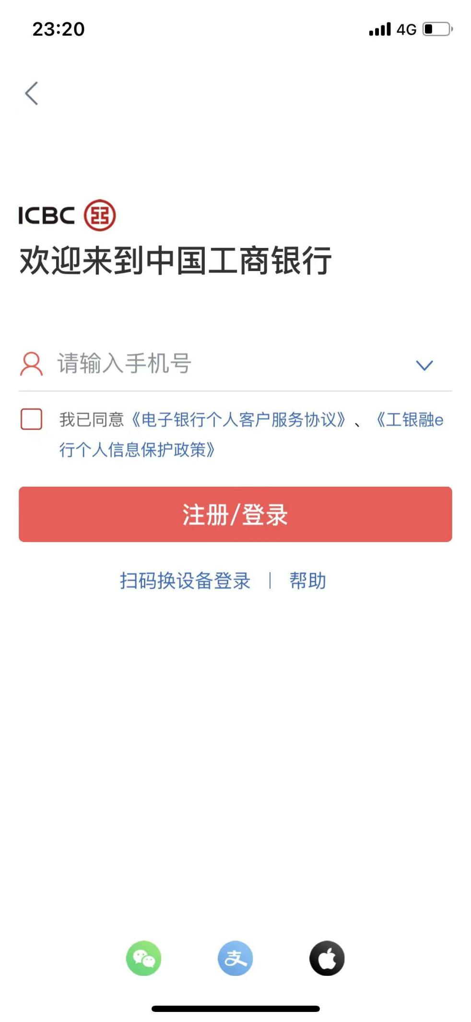

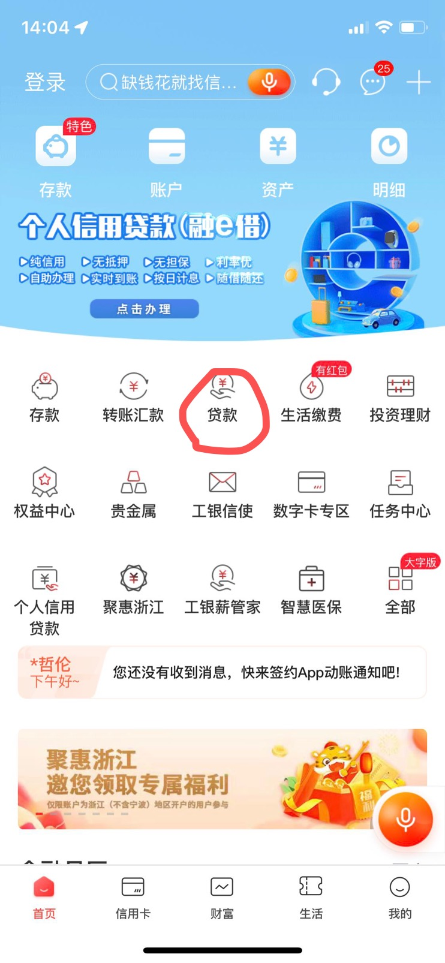

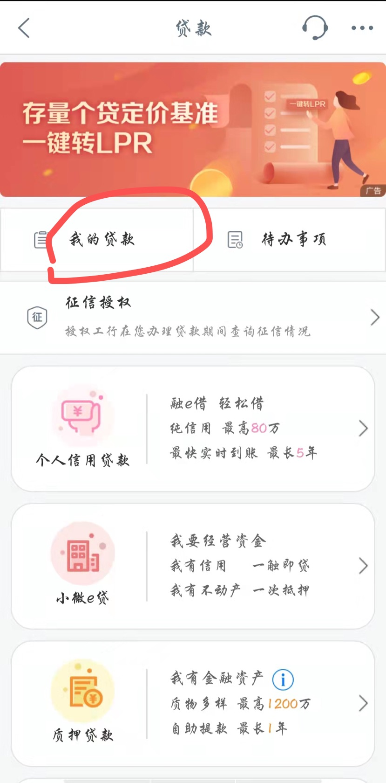

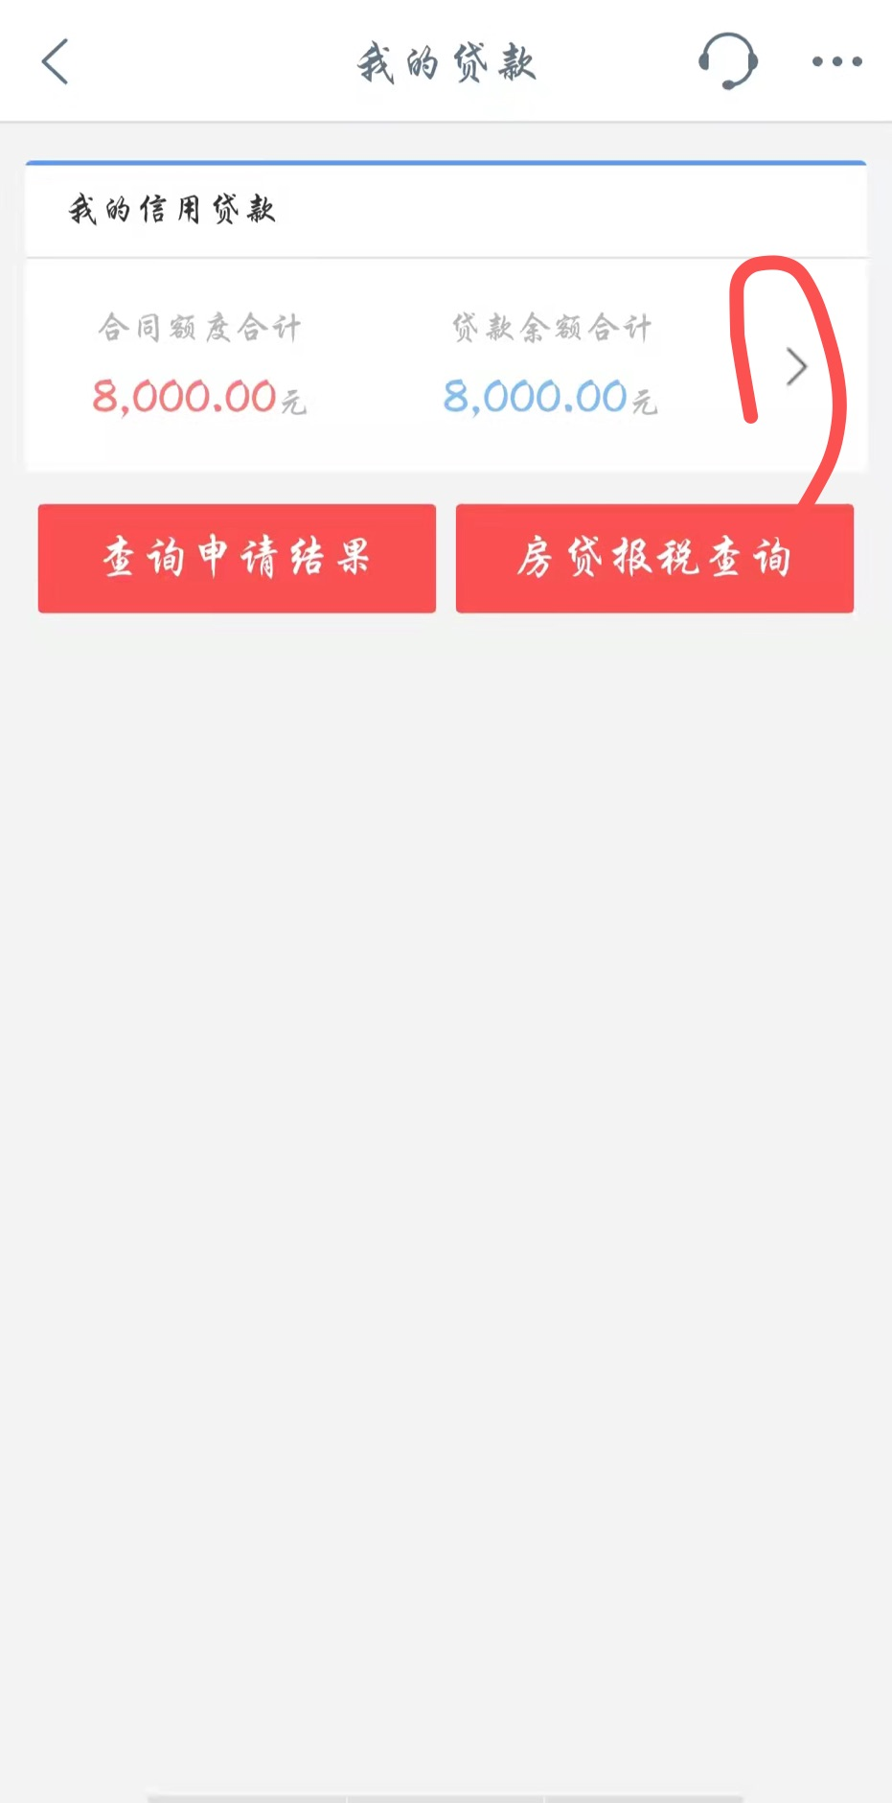

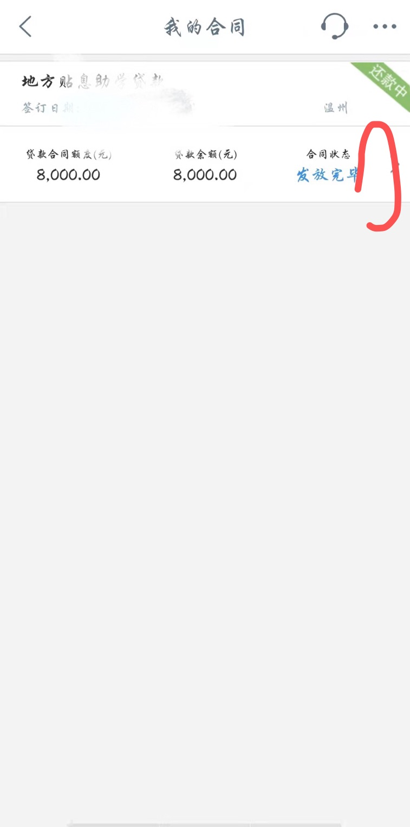

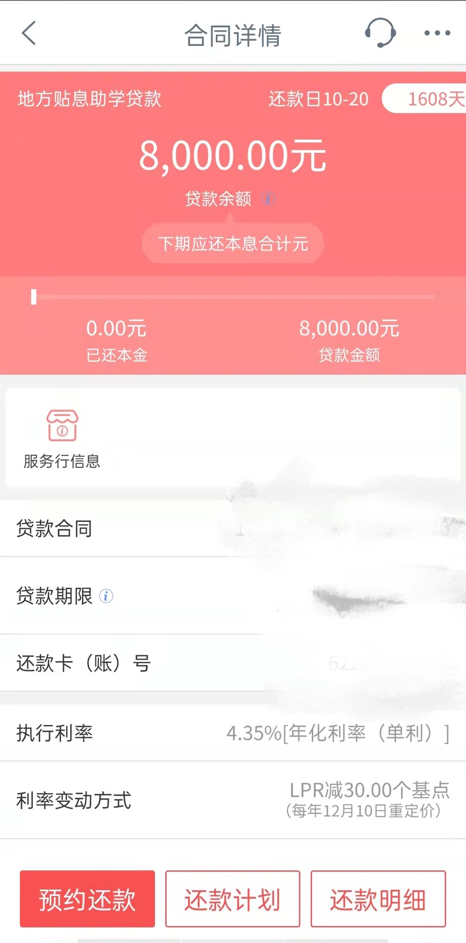

进入后有具体的贷款信息可供参考（其中每一期的还款金额以及产生的利息都在上面显示）

